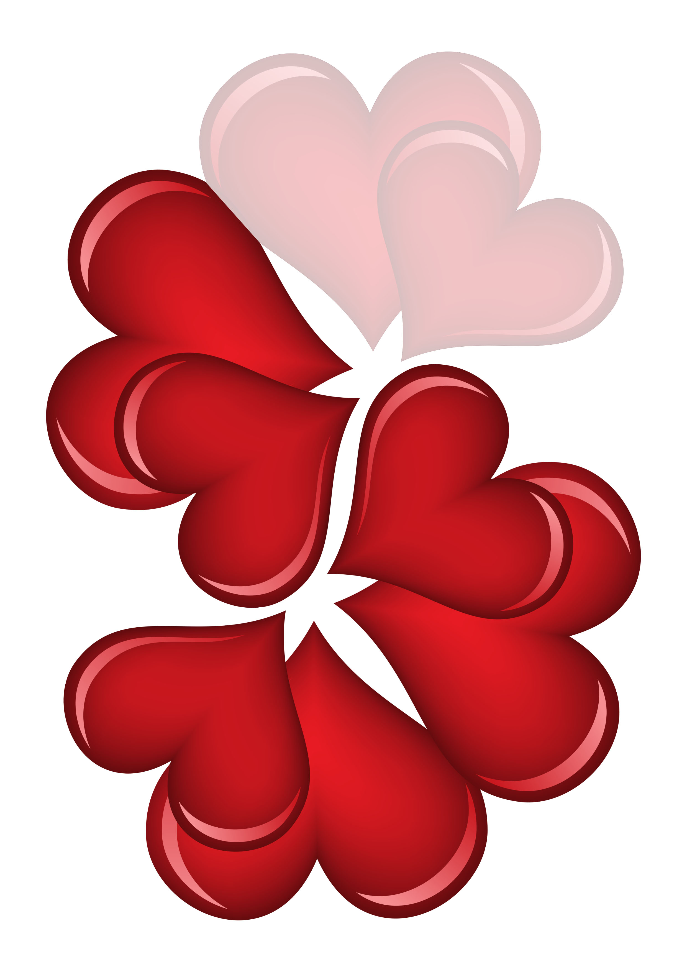

Ton texte. Ton texte. Ton texte. Ton texte.
Ton texte. Ton texte. Ton texte. Ton texte. Ton texte.
Ton texte. Ton texte. Ton texte. Ton texte.
Ton texte. Ton texte. Ton texte.
Ton texte. Ton texte. Ton texte. Ton texte.
Ton texte. Ton texte. Ton texte.
Ton texte. Ton texte. Ton texte.
Ton texte.

